صفحة نبذة عن الاستديو:

استديو غيبلي (株式会社スタジオジブリ)

هو إستديو رسوم متحركة (أنمي) ياباني تأسس عام 1985 على يد أعظم منتجي الأنمي باليابان هاياو ميازاكي وإيزاو تاكاهاتا وأفلامه تلقى احترامًا كبيرًا سواء من البالغين أو الأطفال على حد سواء.

شعار الإستديو هو شخصية توتورو (روح الغابة) من فيلم ميازاكي (جاري توتورو). ويقع مقر الإستديو في طوكيو.

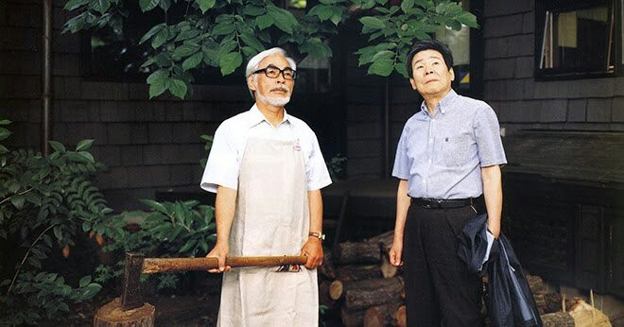

أُنشئت الشركة عام 1968، على يد أعظم منتجي الأنمي باليابان وهما: هاياو ميازاكي وإيزاو تاكاهاتا وأفلامهما تلقى احترام كبير سواء من البالغين أو الأطفال على حد سواء. //ليش تكرر الكلام هنا؟

من مسلسلاته الشهيرة:

عدنان ولينا

هايدي

شيرلوك هولمز (أنمي)

كوالا

وداعًا ماركو

شما في البراري الخضراء

جزيرة الكنز

وثمة أعمال أخرى رائعة عمل عليها مؤسسي الاستديو قبل إنشائه وشاركت في هذا النجاح العظيم



Nausicaä of the Valley of the Wind

تأسس الاستوديو بعد النجاح الباهر لفيلم ناوسيكا أميرة وادي الرياح

عام 1984 الذي كتبه وأخرجه ميازاكي.

لكن فلم ناوسيكا أميرة وادي الرياح غالبًا ما يُعتقد أنه واحد ضمن أفلام استديو جيبلي، فقد أنتج وأصدرعام 1985 قبل تأسيس الإستديو

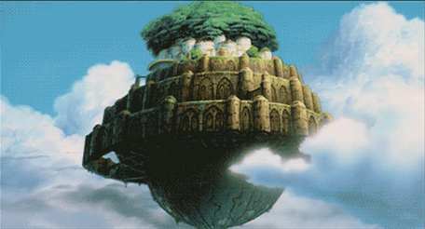

Castle in the Sky

الانطلاقة الحقيقية لاستوديو جيبلي، كانت بإنتاج فيلم قلعة في السماء، الذي حقق 775000 مشاهدة في قاعات السينما؛ وهو رقم ضخم بالنسبة لحداثة أفلام الأنمي وقت ذاك

.



بعد نجاح قلعة في السماء، قرر الصديقان إنتاج فيلم جاري توتورو، وقبر اليراعات ، الأول من إخراج ميازاكي والثاني من إخراج تاكاهاتا، وحقق الفيلمان ما كان منتظرًا منهما؛ لدرجة أن توتورو، هذا المخلوق الغريب، قد تحول إلى شعار يميز شركة جيبلي.



Kiki's Delivery Service

وتوالت النجاحات بعد أن احتل فيلم كيكي لخدمة التوصيل

                 مكانة متميزة في عائدات البوكس أوفيس اليابانية، وسرعان ما تطورت الشركة، وسطع نجمها في المهرجانات، والمحافل السينمائية، وانضمت إليها كوادر فنية جديدة، تركت بصمتها بأفلام مهمة.



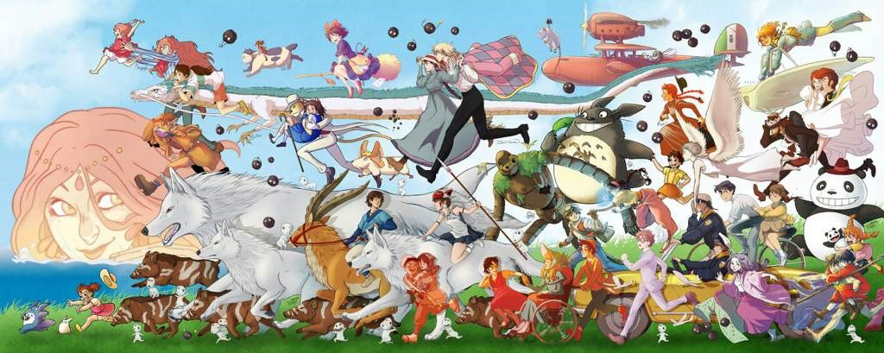

قام الاستديو بإنتاج أفلام عديدة لميازاكي وتاكاهاتا ولآخرين أمثال تومومي موشيزوكي وهيرويوكي موريتا وغورو ميازاكي, بينما قام الموسيقار جو هيسياشي بتقديم جميع الألحان لأفلام ميازاكي التي انتجها الاستديو.

ومن الواضح أن التعاون الذي تم بين جيبلي ووالت ديزني عام 1996، والذي ينص على حق الأخيرة في دبجلة وتوزيع أفلام جيبلي داخل الولايات المتحدة اﻷمريكية عبر أشرطة دي في دي، هو ما أوحى إلى ميازاكي بفكرة المتحف الذي تسابق على دخوله الجمهور من داخل وخارج اليابان ككيان مماثل لديزني لاند

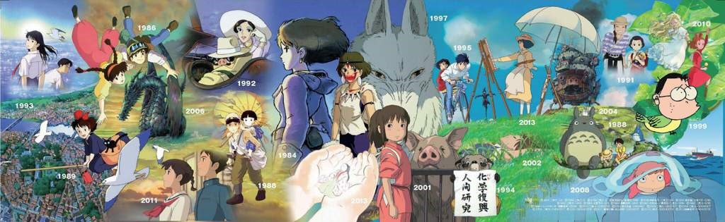

وأيًا ما كان الأمر، فلا أحد ينكر من متابعي هذه النوعية من الأفلام، مدى تأثره بها، وحبه لها، صغيرًا كان أم كبيرًا؛ فهي مترسخة في وعينا كجزء من ذكريات الطفولة، التي نعتز بها، ونحرص على بقاءها في ذاكرتنا بمشاهدة هذه الأفلام مرة تلو المرة فشكرًا لكل من صنع البسمة وصنع الذكرى.

(فاصل ما)

 يحظى هذا الاستديو بالكثير من إعجاب المتابعين وخاصة الرسامين والمصممين والمبدعين من الأشخاص ويمكن ملاحظة هذا الأمر من أعمال المعجبين المنتشرة بكثرة على الانترنت لكثير من شخصيات هذا الاستديو الملهمة للإبداع والتخيل

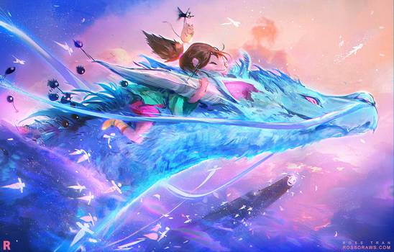

تشيهيرو وهاكو من فيلم المخطوفة

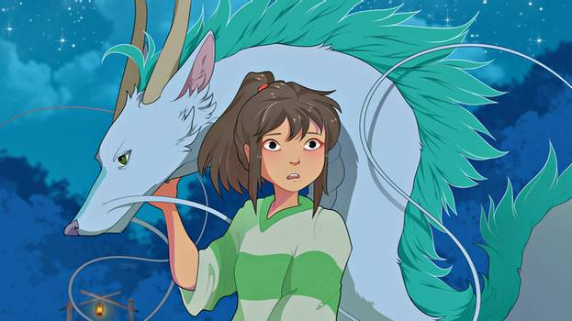

تشيهيرو وهاكو من فيلم المخطوفة

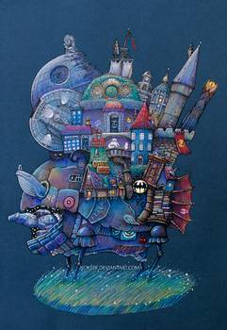

القلعة المتحركة من فيلم قلعة هاول المتحركة

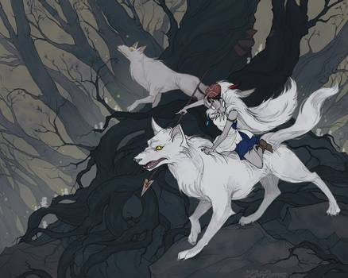

أشيتاكا من فيلم الأميرة مونونوكي

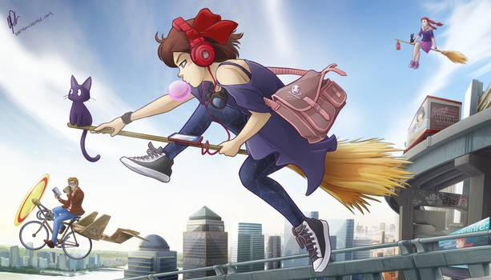

كيكي من فيلم كيكي لخدمة التوصيل

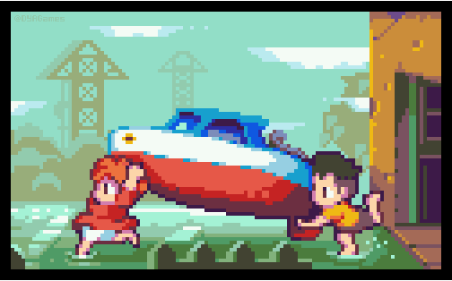

سوسوكي وبونيو من فيلم بونيو على جرف البحر

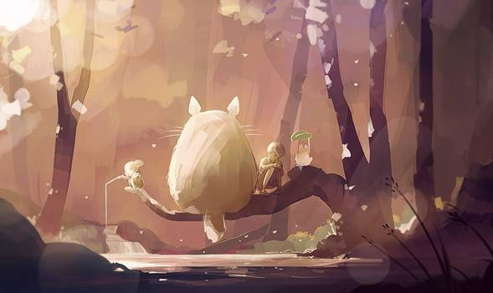

شعار الاستديو من الخلف في رسمة جميلة

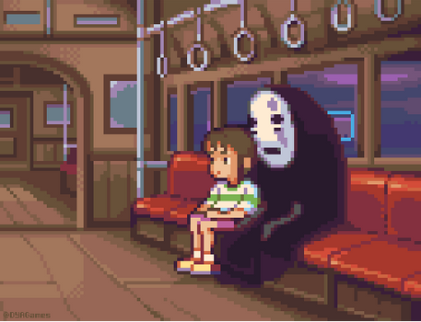

تشيهيرو وبلا وجه من فيلم المخطوفة